Relato de Caso Clínico:
ID:
Data:
Autora do relato:
Professor responsavel pela discussão do Caso:

2013

Registro HC: 1070175H

Data da primeira consulta: 14/09/2011

Identificação:
C.L.F., 39anos, sexo masculino, natural de Ribeirão Preto, procedente de Passos(MG), casado, sem filhos, vendedor.

Queixa e Duração (QD):
Fraqueza e dor de cabeça há cinco dias.

História da Moléstia Atual (HMA):
Paciente encaminhado da Santa Casa de Passos(MG), com história de entrada no CTI do serviço dia 05/09/11, com queixas de febre, astenia, cefaléia holocraniana de forte intensidade, associada a fotofobia, de início súbito e caráter progressivo há 5 dias da admissão. Paciente referia hiporexia e artralgias intensas generalizadas, sendo que o quadro evoluiu de tal forma que “não conseguia dirigir o carro” (sic) nos últimos três dias precedentes a internação no CTI. Apresentava também lesões hemorrágicas em tórax e abdome, além de lesões isquêmicas em extremidades. Associado a este quadro, apresentava sopro holossistólico mitral(dado extraído do relatório de encaminhamento da Santa Casa de Passos).
Foi encaminhado para o HCFMRP devido à alteração no ecocardiograma. Nesse serviço, o paciente passou a queixar-se de dispnéia aos mínimos esforços, dispnéia paroxística noturna e ortopnéia.
Paciente negava tosse, náuseas, vômitos e alterações de nível de consciência.

Interrogatório dos Diferentes Aparelhos (IDA):
Cabeça: hiperemia conjuntival em olho esquerdo(figura 3) com embaçamento visual 2 dias após início do quadro. Nega diplopia ou moscas volantes.
Pele: surgimento de lesões em lábio e braço esquerdo, dolorosas e sem sinais flogísticos. “Manchas negras” nas pontas das mãos e pés(figuras 1,4 e 5). Pápulas dolorosas em MMSS e planta dos pés.
Aparelho Cardiovascular: vide HMA.
Trato Gastrointestinal: nega náuseas, vômitos, diarréia, apresenta dor em hemi-abdomen inferior. Hábito Intestinal de uma vez/dia, com fezes sem sangue, muco ou afilamento.
Aparelho Geniturinário: nega disúria, poliúria, polaciúria ou outras alterações urinárias.
Endócrino: nega variações de peso, polifagia, polidipsia ou outros sintomas.
Neurológico: nega desmaios, síncopes, convulsões ou perda da consciência.

Antecedentes Pessoais (AP):
Moradia: casa de alvenaria.
Nega cirurgias, transfusões sanguíneas, hemodiálise, tatuagens e piercings.
Paciente apresentava lesões constantes em antebraços autoprovocadas por uso das suas unhas.Há 90 dias, houve “perda da obturação” do primeiro molar superior esquerdo.
Nega história de trauma.
Nega comorbidades como HAS e DM com uso de insulina ou não.
Tabagista de 40 cigarros/dia há 6 anos, etilista de 2 garrafas de cerveja/dia durante a semana e 6 garrafas de cerveja/dia durante o fim de semana. Nega uso de drogas ilícitas.

Antecedentes Familiares (AF):
Pai: sofreu IAM aos 72 anos.
Mãe: HAS e hipotireoidismo.
Irmãos: hígidos

Exame Físico:
Exame físico geral: BEG, corado, hidratado, ictérico (1+/4+), acianótico, afebril. Edema de MMII (1+/4+). Lesões necróticas de 1,5 cm nas extremidades dos dedos da mão direita e pés direito e esquerdo, lesões cicatrizadas de 1 cm difusas por tórax e abdômen. Manchas de Janeway , nódulos de Osler e hiperemia conjuntival.
Aparelho Cardiovascular: 2BNF, ictus não visível e não palpável, sopro sistólico +5/+6, com irradiação para FT e região axilar. FC: 88 bpm e PA: 130X80 mmHg.

Aparelho Respiratório: MV +, sem ruídos adventícios; FR: 22 ipm.
Abdômen: abdomen semigloboso, RHA presentes e normoativos, indolor à palpação, ausência de sinais de ascite. Fígado e baço não palpáveis.

Hipóteses diagnósticas
Sepse resolvida
ICC esquerda
Endocardite infecciosa

Exames Laboratoriais
- 12/09/2011
- GB: 21.200 (VN= 3500-10500 10³/ µL) (Neutrófilos=88%, Bastonestes=8%, Segmanetados= 80%, Eosinófilos=2%, Linfócitos=5%, Monócitos=5%)
- Proteína C reativa: 261 mg/L (VN=9)
- Uréia: 80 mg/dl (VN=15-39)
- Creatinina: 1,4 mg/dl (VN=0,8-1,3)
- Lactato: 0,6 (VN=0,4-2)
- BT: 8,6 mg/dl (VN=1) BD: 7,7 mg/dl (0,3) BI: 0,9 mg/dl (0,8)
- TGO: 44 U/I (VN=15-37) no dia 05/09: 112 U/I
- Gama GT: 232 U/I (VN=15-85)
- TTPa: 27s no dia 05/09: 53s

- 14/09/2011
- CIE p/ fungos: negativa para paracoccidioidomicose, histoplasmose, criptococose, aspergilose
- Sorologias para hepatites: negativas
- RIF p/ Chagas: negativo
- Hemocultura: Staphylococcus Aureus sensível à oxacilina

- 03/10/2011
- GB: 8.200 (VN= 3500-10500 10³/ µL)
- Lactato: 1,4 (VN=0,5 a 2)
- Gama GT: 170 U/I (VN=11-50)
- Hemocultura: ausência de crescimento após 7 dias de incubação

Exames de imagem

- Ecocardiograma: dilatação importante de câmaras esquerdas, endocardite bacteriana da valva mitral com prolapso de folheto posterior, perfuração do folheto anterior, com vegetação nesse folheto de 1,4X1,0cm de diâmetro, móvel. Função miocárdica preservada
- Radiografia de tórax: Área cardíaca com ICT aumentado

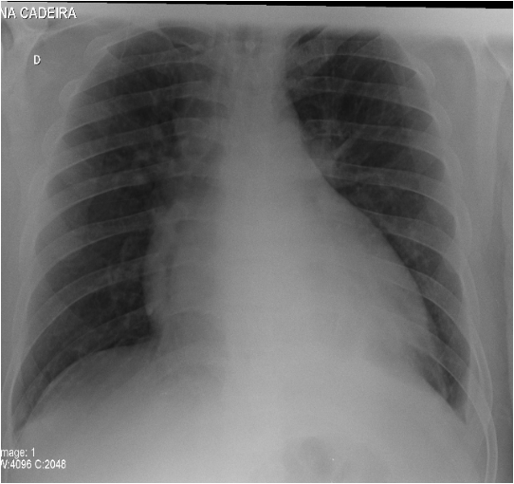
- Eletrocardiograma:
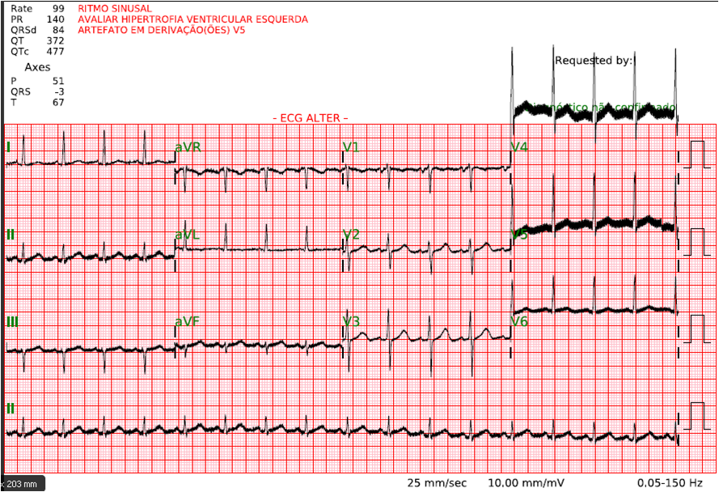
Fotos das lesões do paciente:
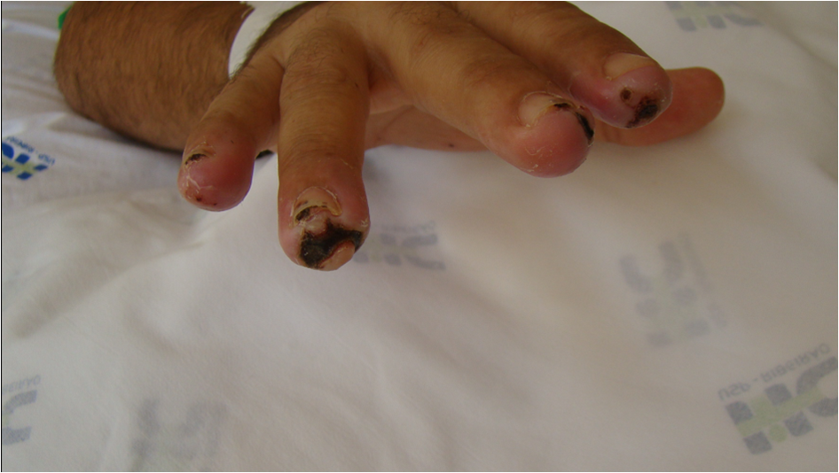(Figura 1)
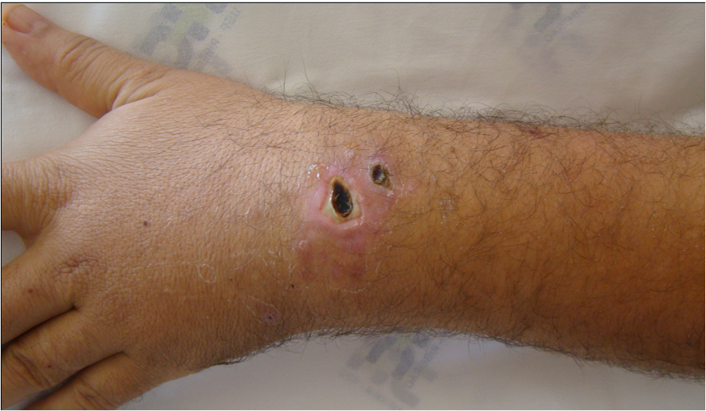(Figura 2)
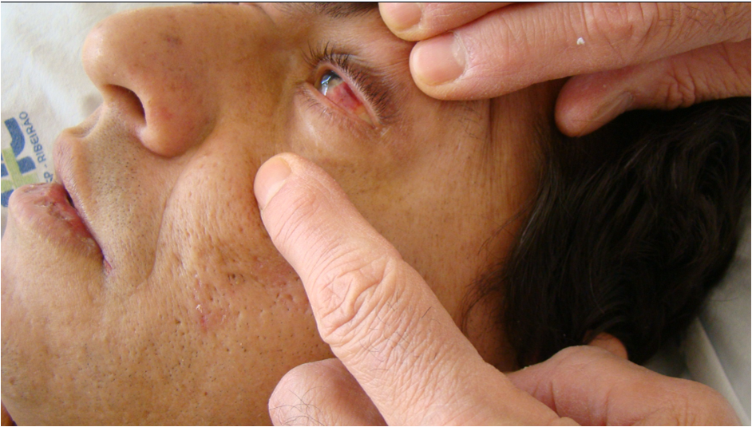(Figura 3)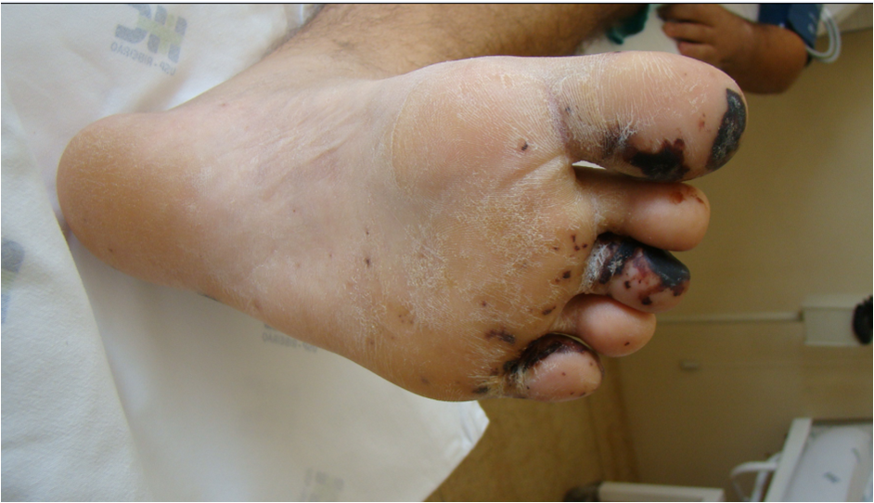(Figura 4)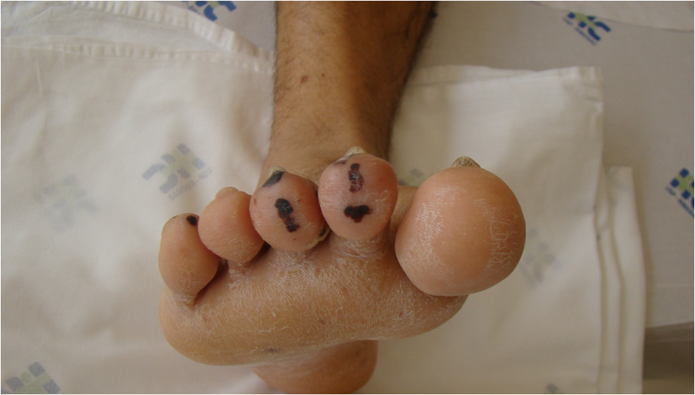(Figura 5)
Evolução

Tratamento da infecção por S. Aureus e Evolução
Inicialmente (05/09/2011): oxacilina (droga de escolha para estafilococo da comunidade) + ceftriaxone por 10 dias, quando houve melhora progressiva do quadro, porém com leucocitose persistente, Proteina C reativa elevada e icterícia.

Depois (14/09/2011): oxacilina 2g 4/4h EV.

Como há endocardite o tratamento deve durar de 4 a 6 semanas.

Tratamento da endocardite bacteriana e Evolução
Foi realizada substituição da valva mitral por valva metálica. A ventilação mecânica realizada durante a cirurgia causou pneumonia, o que piorou o estado geral, iniciando um quadro de delirium. Foi necessária a troca da oxacilina por cefepime e lizonida. Após, houve melhora da dispnéia aos mínimos esforços, dispnéia paroxística noturna e ortopnéia.

Breve resumo
Até a década de 40 a endocardite infecciosa(EI) era uma doença preponderante de indivíduos jovens.Nos últimos 50 anos, o perfil se modificou, afetando indivíduos idosos, com maior número de casos relacionados a doença aterosclerótico degenerativa.
É uma doença de alta morbimortalidade, variando entre 1,9 a 6,2/100.000 indivíduos por ano. Sendo a lesão característica da EI uma estrutura de fibrina, contendo eritrócitos, células inflamatórias e microorganismos, desenvolve-se em regiões de endotélio lesado expondo tecido colagenoso,ocorre formação de trombo de fibrina, inicialmente asséptico, com função de reparação do endotélio.Pode existir eventual colonização durante episódio de bacteremia por microorganismos patológicos.
O início de um processo infeccioso cria condições para maior adesão plaquetária, deposição de fibrina, eritrócitos e células inflamatórias com o crescimento da vegetação.Trata-se de um processo infeccioso que acomete o endocárdio valvar e também tecidos extracardíacos.
A colonização de cateteres centrais e fios de marcapasso podem gerar um quadro semelhante EI.
Manifestações clínicas
Os sintomas aparecem geralmente duas semanas após o início do processo infeccioso cursando com febre, astenia, fraqueza, perda de peso, sudorese noturna e hiporexia.Casos agudos, causados por microorganismos mais agressivos, cursam com uma evolução dramática, já apresentando sepse grave e choque séptico nos primeiros dias de evolução;sopros cardíacos estão quase sempre presentes. Esplenomegalia, baqueteamento digital e petéquias tendem a ocorrer em evolução mais longas.
Outras manifestações possíveis são:embolização para artéria cerebral média;abscessos cerebrais,meningites, vasculites e hemorragia intracraniana;ICC; miocardite, IAM, abscessos cardíacos;Manchas de Janeway;hemorragias lineares em leitos ungueais;Nódulos de Osler;Manchas de Roth;mialgias e artralgias;embolização sistêmica;TEP;Manifestações renais.
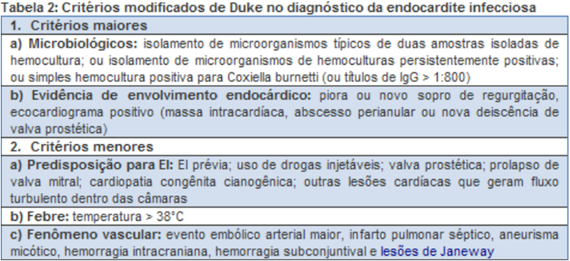
Endocardite por estafilococos
A antibioticoterapia e a cirurgia cardíaca mudaram o prognóstico da EI radicalmente. Inicialmente a antibioticoterapia é administrada de forma empírica com o uso de antibiótico de amplo espectro, concomitante a coleta de material para a hemocultura. Após o resultado das culturas muda-se (se necessário) a terapia de acordo com o microorganismo isolado. Os estafilococos são quase sempre resistentes a penicilina, nos raros sensíveis o tratamento por quatro semanas oferece bons resultados, e naqueles alérgicos podem ser usados a vancomicina ou cefazolina. No entanto, o uso de cefalosporinas deve ser evitado em caso de história de reação anafilática à penicilina.
Os agentes de escolha contra os sensíveis a meticilina são as penicilinas antiestafilocócicas semi-sintéticas tais como, oxacilina e nafcilina .
Os estafilococos meticilina resistentes exigem uso de vancomicina, a qual em alguns estudos revelou-se menos eficaz que a oxacilina, nafcilina e cefazolina em curar EI estafilocócicas, e com alta taxa de recidiva(possíveis causas incluem a ligação da vancomicina a proteínas séricas, baixa penetração em vegetações, rápida eliminação renal e baixa eficácia contra bactérias de crescimento lento). Em EI de válvulas naturais os estafilococos resistentes a meticilina devem ser tratados com vancomicina com adição de gentamicina, durante os 3-5 primeiros dias. Os pacientes com EI por estafilococos resistentes apresentam uma evolução clínica mais complicada.
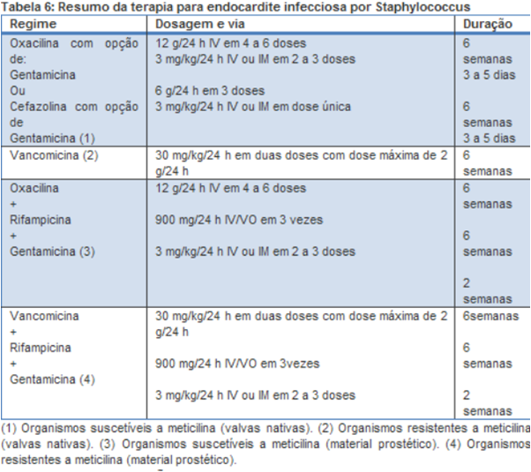
Há dados experimentais de que a adição de um aminoglicosídeo durantes os primeiros dias de tratamento pode levar a esterilização mais precoce das vegetações.Normalmente, o tratamento dura cerca de 6 semanas, mas pode ser prolongado em caso de abscessos metastáticos ou miocárdicos, presença de próteses ou curso clínico mais complicado.
Na presença de corpos estranhos intracardíacos (próteses, fios de marcapasso, desfibriladores, etc) a maioria dos casos é causada por estafilococos resistentes a meticilina e devem ser tratados com vancomicina mais rifampicina por 6 a 8 semanas, associadas a um aminoglicosídeo nas primeiras duas semanas.

